**第九讲 《数据搭载器》**

**一 知识点总结：**

**（1）了解创建表格的标签**

**（2）了解caption标签及其用法**

**（3）掌握表格中相关属性和相关样式的用法**

**（4）学会使用选择器来装饰表格**

**二 课程回放：**

**例1：填空**

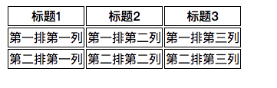

**表格：**

**总共有3行，有3列，每个<th>放在一个单元格中，浏览器会默认用粗体居中，每个<td>放在自己的单元格中，默认普通文本左对齐**

**例2：**

**表格中必需的标签为：<table>,<tr>,<th>,<td>**

**表格中不是必须写明的是：<thead>,<tbody>标签**

**例3：表格标题标签是：caption**

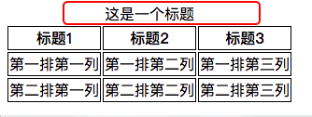

**例4：将两条边框合到一起的样式为：**

**border-spacing：0px；**

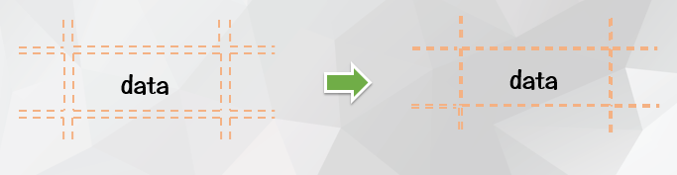

**例5：将两条边框折叠成一条边框是样式为：**

**border-collapse:collapse;**

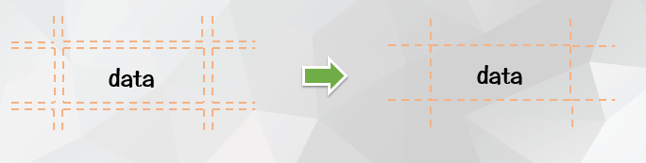

**例6：下图中，使用了rowspan属性，使得“上海”单元格跨了2行**

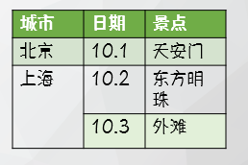

**三 家庭作业：**

**升级个人主页**

要求：

1. 使用表格，记录数据（比如旅游行程表）

